Методические указания к лабораторной работе «Работа с XML в постреляционных СУБД на примере MS SQL Server» по дисциплине «Постреляционные базы данных»
Литература:
- Уолтерс У. и др. SQL Server 2008: ускоренный курс для профессионалов: пер. с англ. – М.: ООО «И.Д. Вильямс», 2009. – 768с.
- Пирогов В. SQL Server 2005. Программирование клиент-серверных приложений. - Спб.: БХВ-Петербург. - 2006 г.
- Гапанюк Ю.Е., Ревунков Г.И. Введение в XML-технологии. Учебное пособие. – М.: МГТУ им. Н.Э. Баумана, 2010 г.

Оглавление
Задание предварительное: Создание и заполнение таблиц базы данных 2
Задание 1 Преобразование XML и реляционных данных 10
Преобразование реляционных данных в формат XML 11
Преобразование XML-документа в реляционную таблицу 17
Задание 2. Построение запросов к XML данным с помощью языка Xquery 19
Задание 3. Запросы на языке Xquery с применением FLWOR 22

启动 Microsoft SQL Server Management Studio。 要启动环境，请选择：“程序 → Microsoft SQL Server → Microsoft SQL Server Management Studio”。 在连接设置窗口中，指定数据库服务器的名称（默认与计算机名称匹配）和授权类型（服务器），登录名sa，密码Qwerty123！ .
成功连接到数据库服务器后，将打开一个窗口，其中 Object Explorer 面板位于左侧，其中包含数据库及其对象的列表，用于输入和编辑查询的面板将在右侧打开。

Задание предварительное: Создание и заполнение таблиц базы данных
Запустить Microsoft SQL Server Management Studio. Для запуска среды выбрать: «Программы → Microsoft SQL Server → Microsoft SQL Server Management Studio». В окне установки соединения указать имя сервера базы данных (по умолчанию совпадает с названием компьютера) и тип авторизации (Server), логин sa, пароль Qwerty123! .
При успешном подключении к серверу баз данных будет открыто окно, в котором слева находится панель проводника «Object Explorer», содержащая список баз данных и их объектов, а справа будут открываться панели для ввода и редактирования запросов.
Создание новой Базы данных
В окне прводника (Object Explorer) выбрать Databases и в контекстном меню выбрать Новая БД:
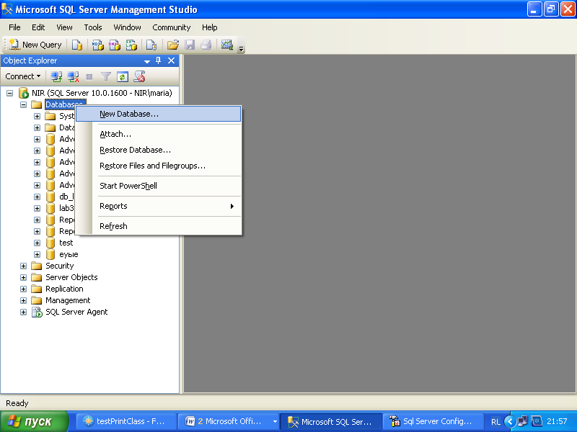
创建新数据库
在 Object Explorer 窗口中，选择 Databases 并从上下文菜单中选择 New Database
На открывшейся вкладке написать название БД и нажать ОК:
在打开的选项卡上，输入数据库的名称并单击确定：
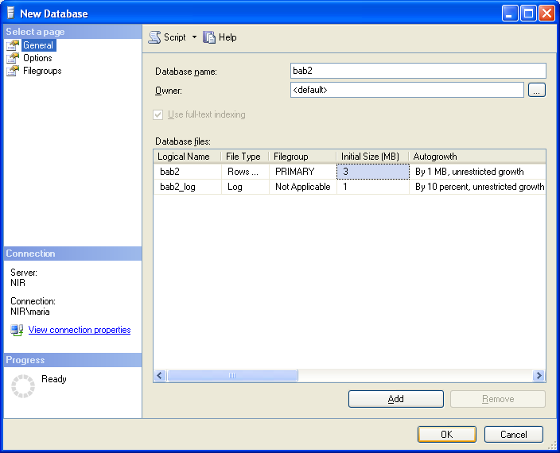
创建表
在 Object Explorer 窗口中，选择所需的数据库并在上下文菜单中选择 New Table：
Создание таблицы
В окне прводника (Object Explorer) выбрать нужную БД и в контекстном меню выбрать Новая таблица:
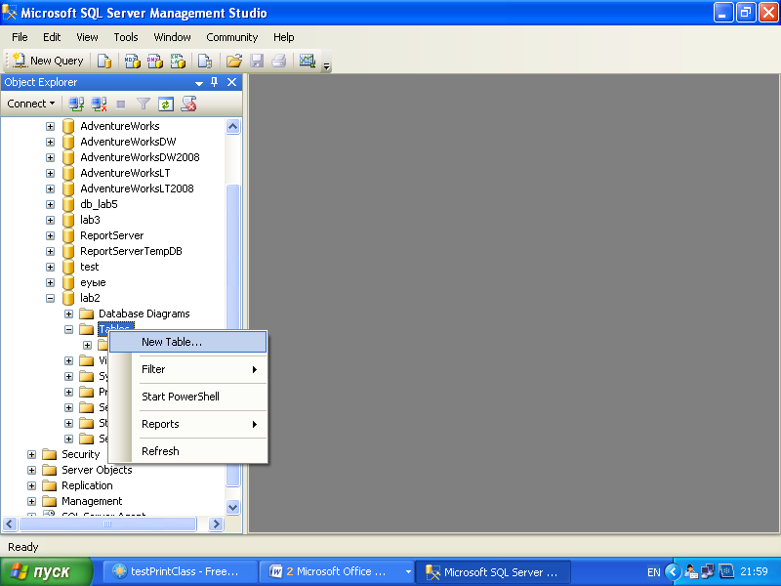
在表设计器窗口中：
- 输入表格字段的名称，
- 选择每个字段的类型，
- 清除必填字段的复选框（允许 NULL）。
В окне конструктора таблицы:
- ввести названия полей таблицы,
- выбрать для каждого поля его тип,
- снять флажки (Allow NULL) для обязательных полей.
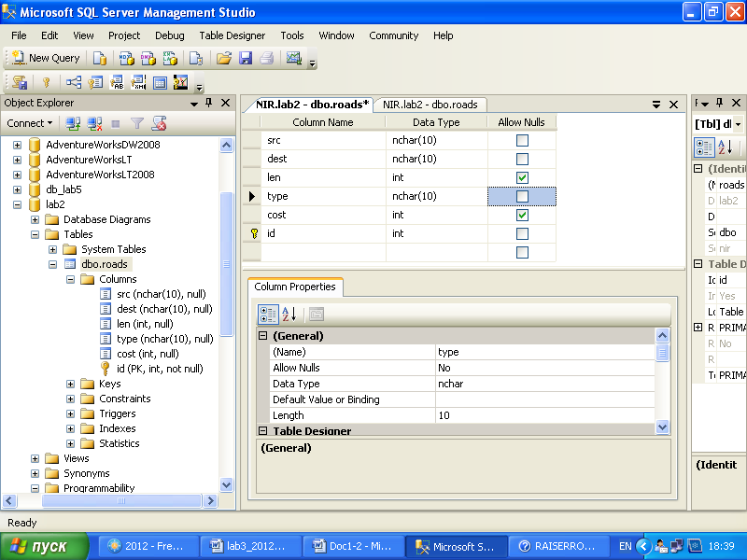
Для поля- автоинкремента в окне его свойств (Column Properties) указать Identity Specification (yes) и параметры (1,1)
对于自动增量字段，在其列属性窗口中，指定标识规范 (yes) 和参数 (1,1)
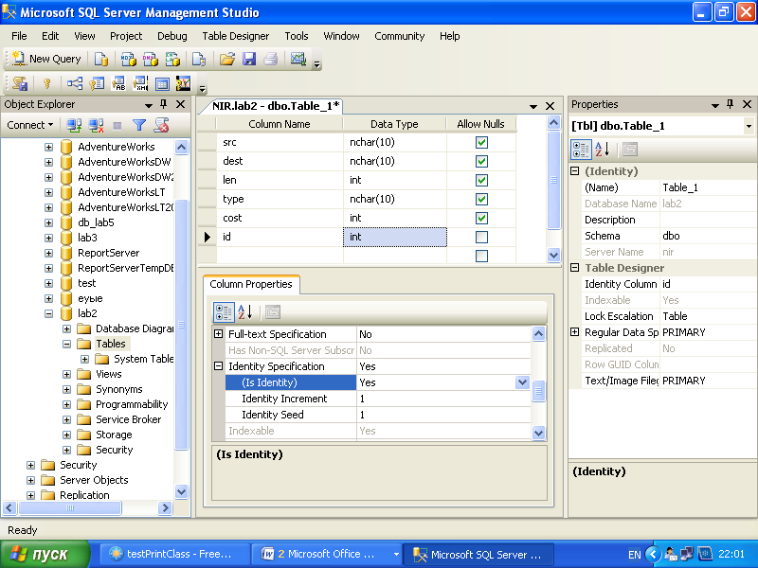
Для создания ключа выделить нужное поле и в контекстном меню выбрать Set Primary Key:
要创建键，请选择必填字段并在上下文菜单中选择设置主键：
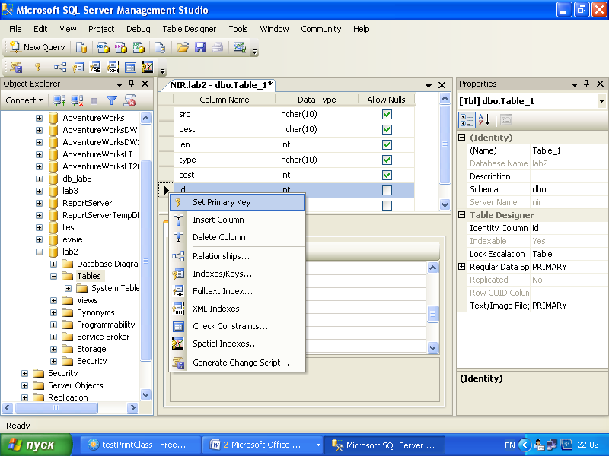
定义外键
在创建关系中涉及的两个表之后创建外键。 要设置外键和参照完整性约束，请在正在编辑的表的上下文菜单中选择关系（来自许多一侧的表）：
Определение внешних ключей
Внешний ключ создается после создания обеих таблиц, участвующих в связи. Для задания внешних ключей и ограничений ссылочной целостности в контекстом меню редактируемой таблицы (таблицы со стороны многих) выбрать Relationships:
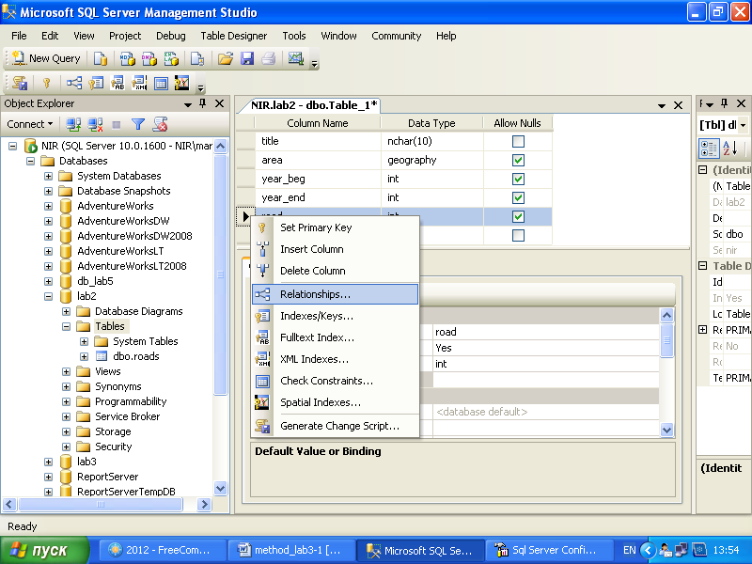
Откроется окно редактирования внешних ключей. Нажать кнопку ADD для добавления нового внешнего ключа:
编辑外键窗口将打开。 单击添加按钮以添加新的外键：
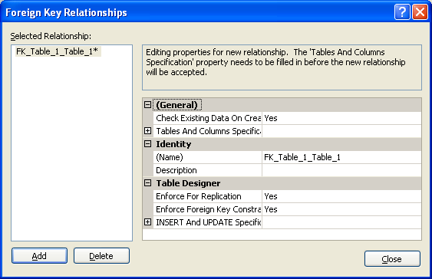
Выбрать в свойствах поле Tables and Columns Specifications и нажать кнопку с многоточием:
选择属性中的 Tables and Columns Specifications 字段，然后单击带有省略号的按钮：
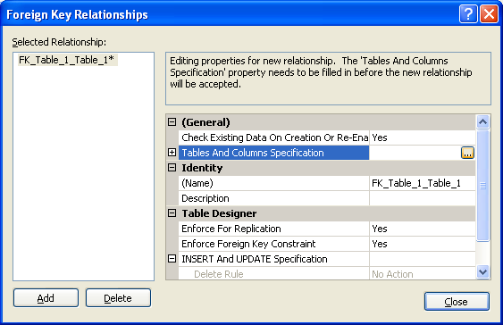
Откроется окно для задания связи между таблицами.
Слева указать таблицу, на которую ссылается внешний ключ, и поле, которое является ее первичным ключом. Справа для текущей таблицы указать поле внешнего ключа. Если ключ составной, то указывается несколько полей.
Типы и количества столбцов справа и слева должны совпадать.
将打开一个窗口以指定表之间的关系。
在左侧，指定外键引用的表和作为其主键的字段。 在当前表的右侧，指定外键字段。 如果键是复合键，则指定几个字段。
左右列的类型和数量必须匹配。
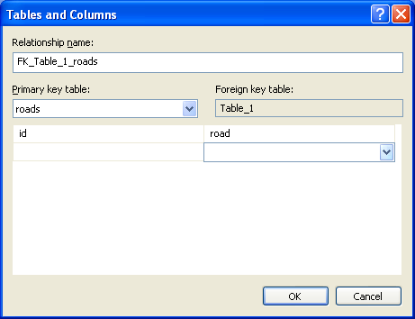
按确定按钮。
在链接编辑窗口中，指定从我们引用的表中更改或删除记录时要执行的操作：
Нажать кнопку ОК.
В окне редактирования связей указать действия при изменении или удалении записи из таблицы, на которую ссылаемся:
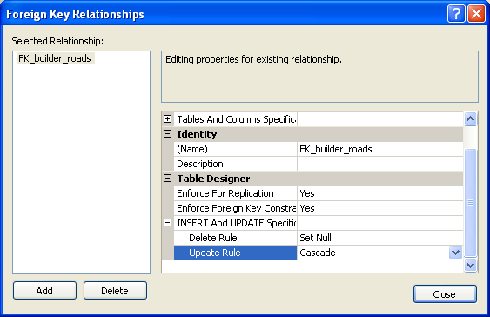
Закрыть окно редактирования связей.
关闭链接编辑窗口。
编辑完表的结构后，必须保存。
单击保存按钮并指定表的名称：
После завершения редактирования структуры таблицы ее надо сохранить.
Нажать кнопку сохранения и указать название таблицы:
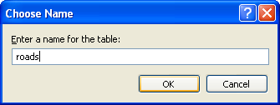
在存在外键的情况下，会出现保存两个表的问题：
При наличии внешних ключей будет вопрос о сохранении обеих таблиц:
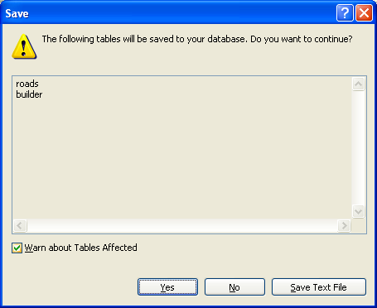
单击是。
然后关闭表设计器窗口。
编辑表结构
在 Object Explorer 窗口中，选择所需的数据库并从上下文菜单中选择 Design：
Нажать Yes.
После закрыть окно конструктора таблицы.
Редактирование структуры таблицы
В окне прводника (Object Explorer) выбрать нужную БД и в контекстном меню выбрать Design:
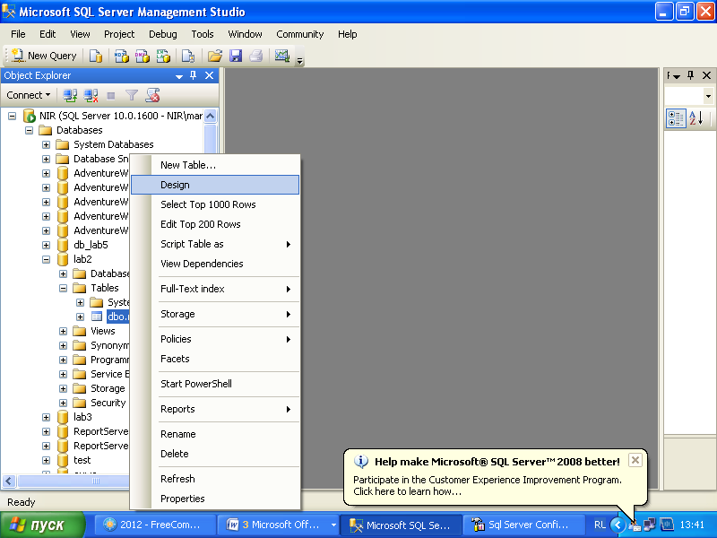

Заполнение таблицы данными
В окне прводника (Object Explorer) выбрать нужную таблицу и в контекстном меню выбрать Редактирование 200 записей:
用数据填充表
在 Object Explorer 窗口中，选择所需的表并从上下文菜单中选择 Edit 200 Records：
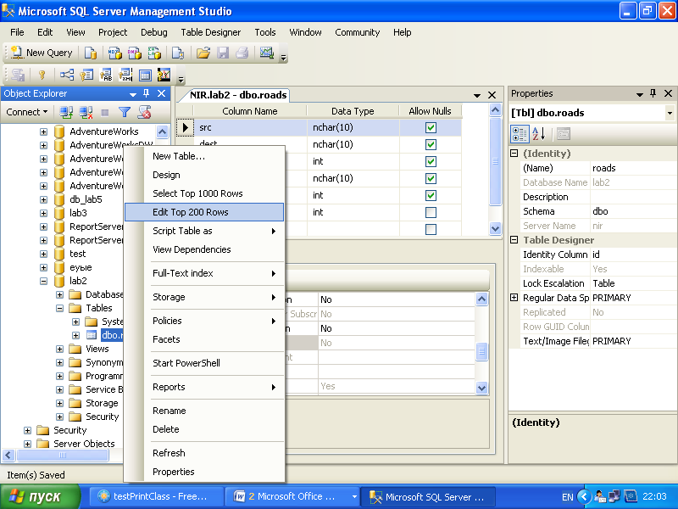
在同一菜单中，您可以查看记录（选择前 1000 个）并编辑表结构（设计）。
在记录编辑窗口中输入所需的值。 要更新自动增量值，请按下按钮（感叹号）：
В том же меню можно перейти к просмотру записей (Select top 1000) и редактированию структуры таблицы (Design).
В окне редактирования записей ввести нужные значения. Для обновления значений автоинкремента нажать кнопку (восклицательный знак):
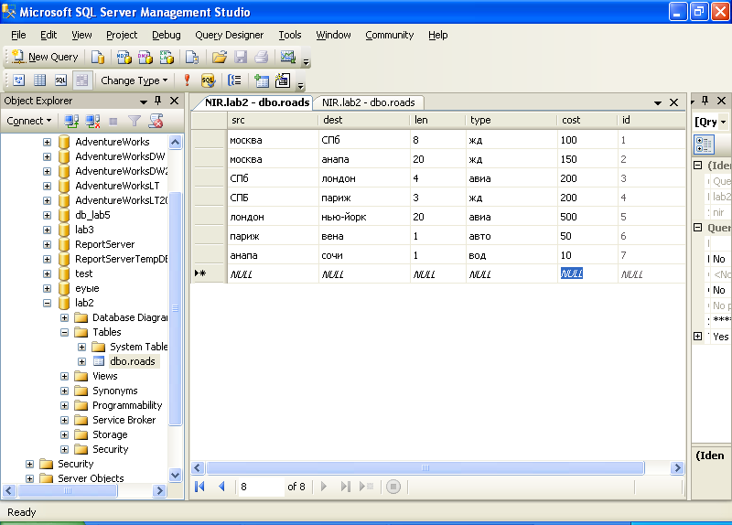

Задание 1 Преобразование XML и реляционных данных
Выполнение запросов
Нажать кнопку Новый запрос для открытия окна запросов (New Query):
任务 1 转换 XML 和关系数据
执行查询
单击“新建查询”按钮打开“新建查询”窗口：
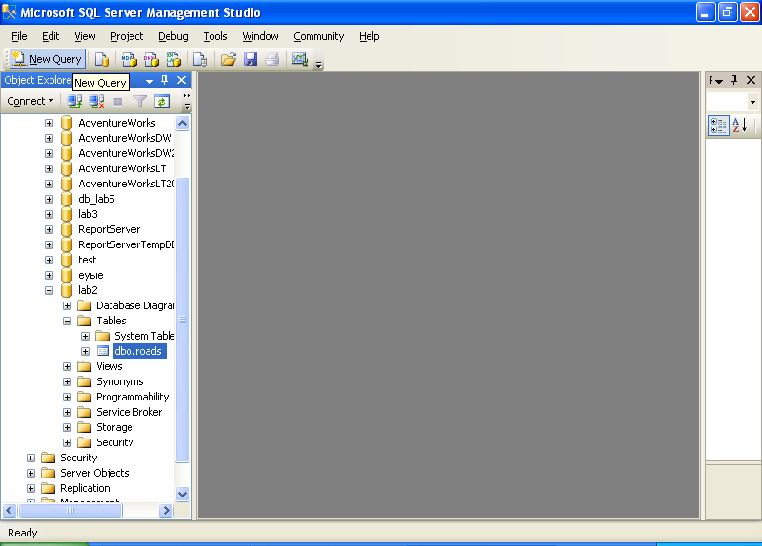
在查询窗口中写入查询文本，例如
Написать в окне запросов текст запроса, например
select src,dest from roads
并单击执行按钮：
и нажать кнопку выполнения (Execute):
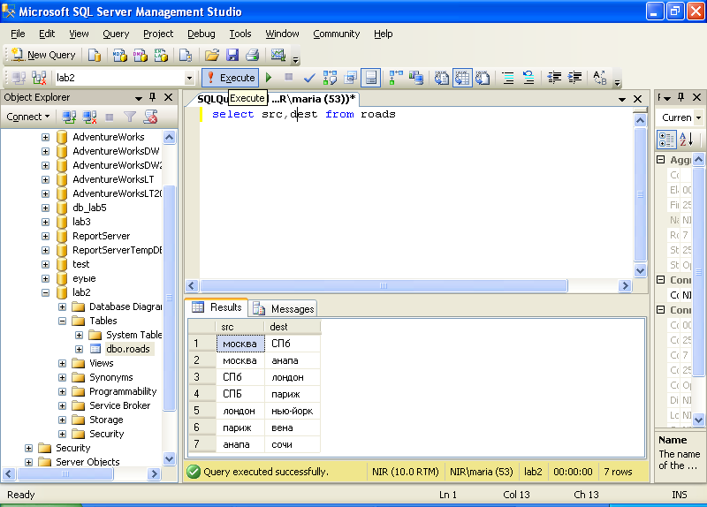

Преобразование реляционных данных в формат XML
Для получения результата выполнения запроса к реляционным таблицам в формате XML используется конструкция FOR XML, которая добавляется к результату выполнения запроса типа SELECT.
Например, есть таблиц дорог Road:
将关系数据转换为 XML 格式
为了获得针对 XML 格式的关系表的查询结果，使用了 FOR XML 构造，该构造被添加到 SELECT 类型的查询结果中。
例如，有道路表：

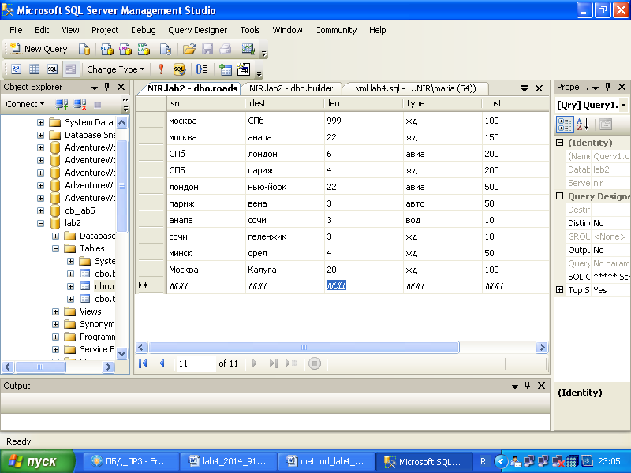
и строительных фирм Builder:
和建筑公司 Builder：

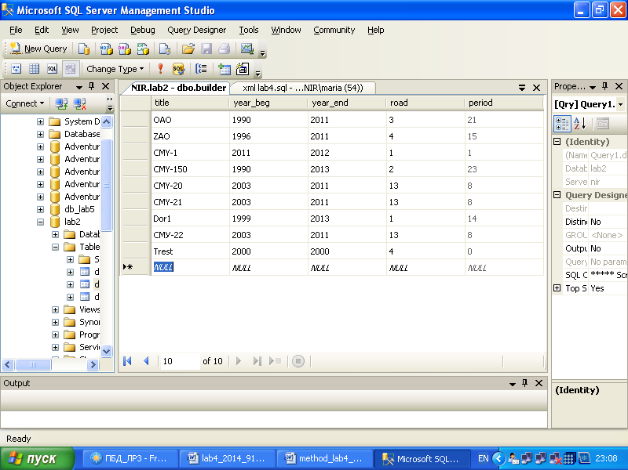
XML 输出选项：
1.自动转换

正常请求：
Варианты вывода в XML:
  - Автоматическое преобразование

Обычный запрос:

select * from Roads

Результат:

москва СПб 999 жд 100 1
москва анапа 22 жд 150 2
СПб лондон 6 авиа 200 3
СПБ париж 4 жд 200 4
лондон нью-йорк 22 авиа 500 5
париж вена 3 авто 50 6
анапа сочи 3 вод 10 7
сочи геленжик 3 жд 10 10
минск орел 4 жд 50 13
Москва Калуга 20 жд 100 22
将结果转换为 XML 的查询：
Запрос с преобразованием результата в XML:
查询结果被转换为默认的 XML 格式（字符串是元素，字段是它们的属性）。数据逐行输出：- 结果的每一行对应一个具有表名的元素，结果的每个字段对应于具有字段名称的属性的值。结果：
select * from Roads
for xml auto

Результат запроса преобразуется в формат XML по умолчанию (строки – элементы, поля – их атрибуты).
Данные выводятся по-строчно:
- каждая строка результата соответствует одному элементу с именем таблицы,
- каждое поле результата соответствует значению атрибута с именем поля.

Результат:

<Roads src="москва " dest="СПб " len="999" type="жд " cost="100" id="1"/>
<Roads src="москва " dest="анапа " len="22" type="жд " cost="150" id="2"/>
<Roads src="СПб " dest="лондон " len="6" type="авиа " cost="200" id="3"/>
<Roads src="СПБ " dest="париж " len="4" type="жд " cost="200" id="4"/>
<Roads src="лондон " dest="нью-йорк " len="22" type="авиа " cost="500" id="5"/>
<Roads src="париж " dest="вена " len="3" type="авто " cost="50" id="6"/>
<Roads src="анапа " dest="сочи " len="3" type="вод " cost="10" id="7"/>
<Roads src="сочи " dest="геленжик " len="3" type="жд " cost="10" id="10"/>
<Roads src="минск " dest="орел " len="4" type="жд " cost="50" id="13"/>
<Roads src="Москва " dest="Калуга " len="20" type="жд " cost="100" id="22"/>

Для просмотра результата надо (после выполнения запроса в окне запросов) щелкнуть по результату:
要查看结果，您必须（在查询窗口中运行查询后）单击结果：

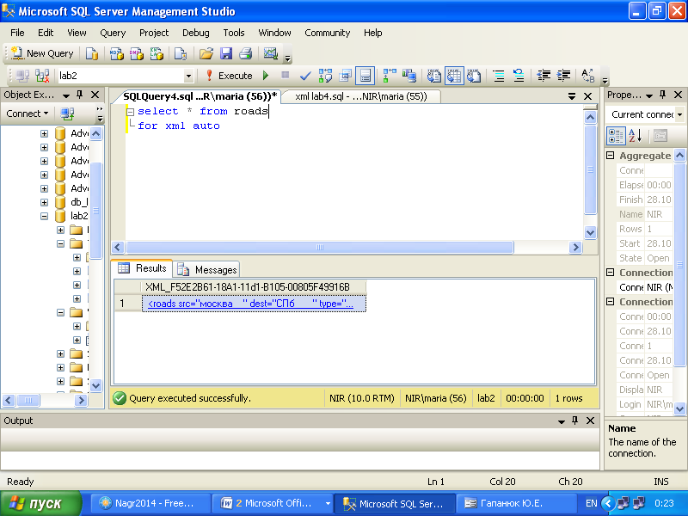

Будет открыто новое окно с XML:
将打开一个新的 XML 窗口：

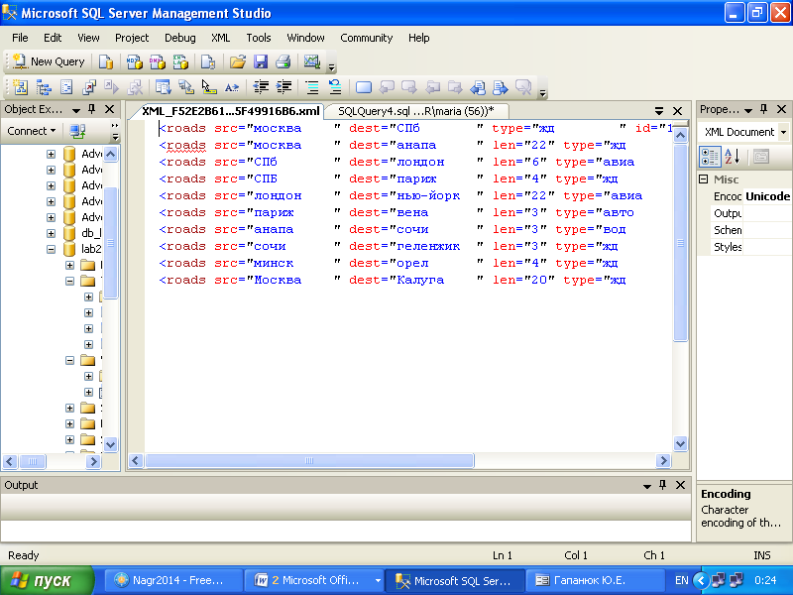
RAW允许您重命名与字符串对应的元素，
ELEMENTS 指定字段将呈现为嵌套元素的内容。
输出数据：
结果的每一行对应一个元素，其名称为xml raw('road')显式设置或默认为xml raw，则该元素将被称为row；
- 每个结果字段对应一个具有字段名称的嵌套元素。
结果：
2.所有字段都显示为元素
  - Все поля выводятся как элементы

select * from Roads
for xml raw('road'), elements

RAW позволяет переименовывать элементы, соответствующие строкам,
ELEMENTS указывает, что поля будут выводится как содержимое вложенных элементов.
Данные выводятся:
- каждая строка результата соответствует одному элементу, имя которого задается явно for xml raw('road') или по-молчанию for xml raw, тогда элемент будет называться row;
- каждое поле результата соответствует вложенному элементу с именем поля.

Результат:

<road><src>москва </src><dest>СПб </dest><len>999</len><type>жд </type><cost>100</cost><id>1</id></road>
<road><src>москва </src><dest>анапа </dest><len>22</len><type>жд </type><cost>150</cost><id>2</id></road>
<road><src>СПб </src><dest>лондон </dest><len>6</len><type>авиа </type><cost>200</cost><id>3</id></road>
...
3.所有字段都显示为属性
没有明确指定元素的输出，它们作为属性值输出。
输出数据：结果的每一行对应一个元素，其名称为 xml raw('road') 或默认为 xml raw 明确指定，结果的每个字段对应于具有字段名称的属性的值。

结果：

  - Все поля выводятся как атрибуты

select * from Roads
for xml raw('road')

Без явного указания вывода элементами они выводятся как значения атрибутов.
Данные выводятся:
- каждая строка результата соответствует одному элементу, имя которого задается явно for xml raw('road') или по-молчанию for xml raw,
- каждое поле результата соответствует значению атрибута с именем поля.

Результат:

<road src="москва " dest="СПб " len="999" type="жд " cost="100" id="1"/>
<road src="москва " dest="анапа " len="22" type="жд " cost="150" id="2"/>
<road src="СПб " dest="лондон " len="6" type="авиа " cost="200" id="3"/>
...
4.添加根元素
没有 XML 根元素，文档是不完整的，而只是 XML 文档的一个片段。ROOT 构造用于将根元素添加到 XML 输出。 在这种情况下，您可以输出元素或属性：

  - Добавление корневого элемента

Без корневого элемента XML документ не будет полным, а является только фрагментом XML документа.

Для добавления к XML-выводу корневого элемента используется конструкция ROOT. При этом можно делать вывод либо элементный, либо атрибутный:

select * from Roads
for xml auto, root

По умолчанию название корневого элемента будет root.
Для указания другого имени его можно указать как параметр ROOT:
默认情况下，根元素的名称为 root。要指定不同的名称，您可以将其指定为 ROOT 参数：
select * from Roads
for xml auto, root('myRoot')

Результат:

<myRoot>
<Roads src="москва " dest="СПб " len="999" type="жд " cost="100" id="1"/>
<Roads src="москва " dest="анапа " len="22" type="жд " cost="150" id="2"/>
<Roads src="СПб " dest="лондон " len="6" type="авиа " cost="200" id="3"/>
...
XML Schema 定义了一个 XML 文档的结构：允许的元素及其嵌套顺序（组成、数量、嵌套）、元素属性的属性和允许的值（数据类型、强制等）。

SCHEMA 构造用于将 XML 模式添加到 XML 输出。 其余的输出设置是任意的：
</myRoot>
5.添加文档大纲
5.添加文档大纲
  - Добавление схемы документа

XML-Схема определяет структуру XML документа: допустимые элменты и порядок их вложенности (состав, количество, вложенность), атрибуты и допустимые значения атрибутов элментов (типы данных, обязательность и т.д.).

Для добавления к XML-выводу XML-схемы используется конструкция SCHEMA. Остальные настройки вывода произвольны:

select title,period,road from Builder
for xml raw('build'),root('test'), xmlschema

Будет сформирован и выведен XML-документ, в элементы которого добавляется указание на схему xmlns="urn:schemas-microsoft-com:sql:SqlRowSet3" (атрибут названия схемы).
Перед документом будет выведана его схема (описание структуры).
将生成并显示一个 XML 文档，其中的元素将包括模式 xmlns="urn:schemas-microsoft-com:sql:SqlRowSet3"（模式名称属性）的指示。在文档之前，将显示其架构（结构的描述）。

Результат:

<test>
<xsd:schema targetNamespace="urn:schemas-microsoft-com:sql:SqlRowSet3" xmlns:xsd="http://www.w3.org/2001/XMLSchema" xmlns:sqltypes="http://schemas.microsoft.com/sqlserver/2004/sqltypes" elementFormDefault="qualified"><xsd:import namespace="http://schemas.microsoft.com/sqlserver/2004/sqltypes" schemaLocation="http://schemas.microsoft.com/sqlserver/2004/sqltypes/sqltypes.xsd"/><xsd:element name="build"><xsd:complexType><xsd:attribute name="title" use="required"><xsd:simpleType><xsd:restriction base="sqltypes:nchar" sqltypes:localeId="1049" sqltypes:sqlCompareOptions="IgnoreCase IgnoreKanaType IgnoreWidth"><xsd:maxLength value="10"/></xsd:restriction></xsd:simpleType></xsd:attribute><xsd:attribute name="period" type="sqltypes:int"/><xsd:attribute name="road" type="sqltypes:int"/></xsd:complexType></xsd:element></xsd:schema>

<build xmlns="urn:schemas-microsoft-com:sql:SqlRowSet3" title="CMY-1 " period="1" road="1"/>
<build xmlns="urn:schemas-microsoft-com:sql:SqlRowSet3" title="CMY-150 " period="23" road="2"/>
<build xmlns="urn:schemas-microsoft-com:sql:SqlRowSet3" title="CMY-20 " period="8" road="13"/>
<build xmlns="urn:schemas-microsoft-com:sql:SqlRowSet3" title="CMY-21 " period="8" road="13"/>
...
</test>
6.添加NULL值
如果查询结果字段为 NULL，则在最终输出中跳过它们，例如：
  - Добавление значений NULL

Если поля результата запроса имеют значения NULL, то они пропускаются в итоговом выводе, например:

select top(2) * from roads
москва СПб NULL жд NULL 1
москва анапа 22 жд 150 2

select top(2) * from roads
for xml raw('road'), root
<root>
<road src="москва " dest="СПб " type="жд " id="1"/>
<road src="москва " dest="анапа " len="22" type="жд " cost="150" id="2"/>
</root>

select top(2) * from roads
for xml raw('road'), elements, root
<root>
<road><src>москва </src><dest>СПб </dest><type>жд </type><id>1</id></road>
<road><src>москва </src><dest>анапа </dest><len>22</len><type>жд </type><cost>150</cost><id>2</id></road>
</root>
对于 NULL 值的显式输出，使用元素输出和 XSINIL 构造：

Для явного вывода NULL-значений используется элементый вывод и конструкция XSINIL:
xmlns:xsi="http://www.w3.org/2001/XMLSchema-instance" 属性将添加到根元素以指示要使用的模式。那些具有 NULL 值的属性被 xsi:nil="true" 属性渲染为空元素。

select top(2) * from roads
for xml raw('road'), elements xsinil, root

К корневому элементу будет добавлен атрибут xmlns:xsi="http://www.w3.org/2001/XMLSchema-instance", указывающий на используемую схему.

Те атрибуты, которые имеют NULL значения, выводятся как пустые элементы атрибутом xsi:nil="true".

Результат:
<root xmlns:xsi="http://www.w3.org/2001/XMLSchema-instance">
<road><src>москва </src><dest>СПб </dest><len xsi:nil="true"/><type>жд </type><cost xsi:nil="true"/><id>1</id></road>
<road><src>москва </src><dest>анапа </dest><len>22</len><type>жд </type><cost>150</cost><id>2</id></road>
</root>
任意输出
您可以以任意结构的 XML 形式获得查询执行的结果。 元素的嵌套及其名称、属性的名称以及结果字段与 XML 文档各部分之间的对应关系都被明确指出。为此，请使用带有元素名称的 PATH 构造。它们在最终文档中的位置的路径（以 XPATH 格式）被添加到请求中的字段列表中，例如，

  - Произвольный вывод

Можно получить результат выполнения запроса в виде XML с произвольной структурой. Явно указывается вложенность элементов и их названия, названия атрибутов и соответствие между полями результата и частями XML-документа.

Для этого используется конструкция PATH с указанием названия элемента.
К перечню полей в запросе добавляется путь (в формате XPATH) к их расположению в итоговом документе, например,

select year_beg as 'name/@beg',
title as 'name',
src as 'name/from/city/text()',
dest as 'name/to/@city'
from Roads,Builder
where road=id
for xml path('roads')

Части from и where формируют соединение по внешнему ключу.

Поля результата выводятся как
year_beg as 'name/@beg' – значение атрибута @beg элемента name,
title as 'name' – содержимое элемента name,
src as 'name/from/city/text()', содержимое элемента city, вложенного в элемент from, вложенного в элемент name,
dest as 'name/to/@city' – значение атрибута @city элемента to , вложенного в элемент name.

Последовательность полей в запросе должна указываться от элементов верхних уровней к элементам вложенных уровней (в противном случае будет ошибка).
Указание на атрибуты должно предварять указание на содержимое их элементов.

Результат:
from 和 where 部分形成外键连接。结果字段输出为year_beg as 'name/@beg' 是 name 元素的 @beg 属性的值，title as 'name' 是 name 元素的内容，src as 'name/from/city/text()', 嵌套在 from 元素中的 city 元素的内容嵌套在 name 元素中，dest as 'name/to/@city' 是嵌套在 name 元素中的 to 元素的 @city 属性的值。请求中的字段顺序必须从上层的元素到嵌套层的元素指定（否则会出错）。属性的指示必须在其元素内容的指示之前。

<roads>
<name beg="2011">CMY-1
<from>
<city>москва </city>
</from>
<to city="СПб "/>
</name>
</roads>
<roads>
<name beg="1990">CMY-150
<from>
为了获得嵌套的 XML 片段，允许组合 FOR XML 结构，例如，对相关表的查询，当 XML 由于访问另一个而显示为一个字段时：
<city>москва </city>
</from>
<to city="анапа "/>
</name>
</roads>
...

Для получения вложенных XML-фрагментов допускается сочетать конструкции FOR XML, например, запрос к связанным таблицам, когда в качестве поля одной выводится XML по результату обращения к другой:

select src,
dest,
(select title, period
from Builder
where id=road
for xml raw('buld'),elements, type)
from Roads
for xml raw('road'), elements

Результат:

<road>
<src>москва </src>
<dest>СПб </dest>
<buld><title>CMY-1 </title><period>1</period></buld>
<buld><title>Dor1 </title><period>14</period></buld>
</road>
<road>
<src>москва </src>
<dest>анапа </dest>
<buld><title>CMY-150 </title><period>23</period></buld>
</road>
...
<road>
<src>минск </src>
<dest>орел </dest>
<buld><title>CMY-20 </title><period>8</period></buld>
<buld><title>CMY-21 </title><period>8</period></buld>
<buld><title>СМУ-22 </title><period>8</period></buld>
</road>
<road>
<src>Москва </src>
将 XML 文档转换为关系表
初始数据是必须转换为关系表的 XML 文档。文档（其内容）在查询窗口（或过程）中明确指定，例如：
<dest>Калуга </dest>
</road>

Преобразование XML-документа в реляционную таблицу
Исходными данными является XML-документ, который надо привести к виду реляционной таблицы.

Документ (его содержимое) либо задается явно в окне запроса (или в процедуре), например:

declare @x xml
set @x = '...’

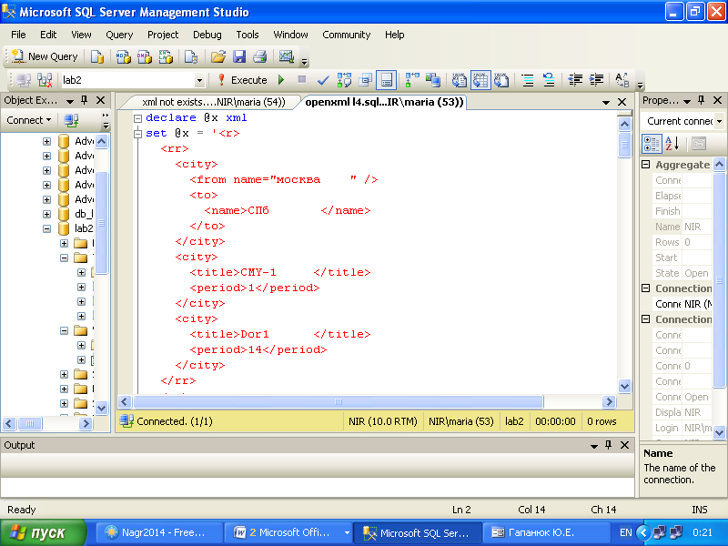
或者从指定文件中获取：
Или получается из указанного файла:

declare @x xml;
SET @x =( SELECT * FROM
OPENROWSET( BULK 'C:\a.xml', SINGLE_BLOB) AS x
);
, где 'C:\a.xml' – путь к файлу с XML-документом, например,
<a>
定义包含 XML 文本的变量后，您必须：使用 sp_xml_preparedocument 系统过程解析 XML：
<b>111</b>
<b>2212121</b>
</a>

После определения переменной, содержащей текст XML, необходимо:

- выполнить разбор XML с помощью системной процедуры sp_xml_preparedocument:
其中@doc 是已解析文档的标识符，以供后续使用。
declare @doc int
exec sp_xml_preparedocument @doc output,@x

, где @doc – идентификатор разобранного документа для последующей работы с ним.

- через идентификатор документа к последнему можно обращаться посредством функции openxml, которая принимает на вход XML документ и возвращает запрашиваемй набор строк (который адресуется конструкцией XPath)
通过文档标识符，后者可以通过 openxml 函数访问，该函数将 XML 文档作为输入并返回请求的行集（由 XPath 构造寻址）

select ...
其中标志指定如何解析 XML（attribute-relative=1，element-relative=2，combined=3）。
from openxml(идентификатор, XPath, флаг)
with(имя тип XPath, ... );

, где флаг указывает способо разбора XML (относительн атрибутов=1, относительно элементов=2, комбинированный=3).

with(имя тип XPath, ... ) – задает перечень и типы полей, в которые будет записан результат. XPath не обязательный параметр и позволяет идентифицировать извлекаемое выражение.
设置将写入结果的字段列表和类型。 XPath 是可选的，它允许您识别要提取的表达式。

Например,

declare @x xml
set @x = '<r>
<rr>
<city>
<from name="mos" />
<to>
<name>Piter</name>
</to>
</city>
<city>
<title>CMY-1 </title>
<period>1</period>
</city>
<city>
<title>Dor1 </title>
<period>14</period>
</city>
</rr>
<rr>
<city>
<from name="Riga" />
<to>
<name>Sochi</name>
</to>
</city>
<city>
<title>CMY-150 </title>
<period>23</period>
</city>
</rr>
</r>'
declare @doc int
exec sp_xml_preparedocument @doc output,@x

Пример 1.
Выбрать все города (элементы /r/rr/city ) как результирующие строки и из каждой извлечь 'title' и 'period':

select * from openxml(@doc,'/r/rr/city')
with(title char(10) 'title',
perd char(10)'period');

Результат:

NULL NULL
CMY-1 1
Dor1 14
NULL NULL
CMY-150 23

Пример 2.
Выбрать все города (элементы /r/rr/city ) как результирующие строки и из каждой извлечь значение атрибута 'from/@name' и содержимое элемента 'to/name/text()':

select * from openxml(@doc,'/r/rr/city')
with(frm char(10) 'from/@name',
too char(10)'to/name/text()');

Результат:

mos Piter
NULL NULL
NULL NULL
Riga Sochi
NULL NULL

Задание 2. Построение запросов к XML данным с помощью языка Xquery
К переменным (или полям таблиц), содержащим XML, можно составлять запросы с помощью функций:
- exist(XPath) – проверяет существование указанного XPath-выражения (возвращает 1 , если есть, 0 иначе).
任务 2. 使用 Xquery 语言构建对 XML 数据的查询
可以使用函数查询包含 XML 的变量（或表字段）：
•exist(XPath) - 检查指定的 XPath 表达式是否存在（如果存在则返回 1，否则返回 0）。
Пример:
declare @x xml
set @x = '<r>
<rr>
<city>
<from name="mos" />
<to>
<name>Piter</name>
</to>
</city>
<city>
<title>CMY-1 </title>
<period>1</period>
</city>
<city>
<title>Dor1 </title>
<period>14</period>
</city>
</rr>
<rr>
<city>
<from name="Riga" />
<to>
<name>Sochi</name>
</to>
</city>
<city>
<title>CMY-150 </title>
<period>23</period>
</city>
</rr>
</r>'
•value(XPath, type) 返回指定 XPath 表达式的单个值，将其转换为给定的数据类型。 表达式必须是标量（单个），否则会出错。
select @x.exist('//city');
select @x.exist('//city[from/@name="mos"]');
select @x.exist('//city[to/name/text()="Piter"]');
select @x.exist('//city[period>20]');
值的条件在方括号中表示。
В квадратных скобках указывается условие на значение.
- value(XPath, тип) – возвращает одно значение указанного XPath-выражения, преобразуя его к заданному типу данных. Выражение должно быть скалярным (единственным), иначе возникает ошибка.
Пример:
•query(XPath) - 返回一组与指定 XPath 表达式匹配的 XML 片段（节点）。

select @x.value('(//to)[1]','CHAR(10)');
select @x.value('(//from)[1]/@name','CHAR(10)');
- query(XPath) - возвращает множество фрагментов (узлов) XML, которые соответствуют указанном XPath-выражению.
Пример 1:
select @x.query('//city[from/@name="mos"]');

Результат:
<city><from name="mos" /><to><name>Piter</name></to></city>

Пример 2:
select @x.query('//from[@name="mos"]/../../city[title]');
Результат:
<city>
<title>CMY-1 </title>
<period>1</period>
</city>
<city>
<title>Dor1 </title>
•modify(string) - 添加、删除或替换 XML 节点。 该字符串指定数据修改请求。
<period>14</period>
</city>
- modify( строка ) – добавляет, удаляет или заменяет узлы XML. Строка задает запрос на модификацию данных.
插入字符串格式
Формат строки для вставки:
insert Expression1 (
{as first | as last} into | after | before
Expression2 )
Примеры:

set @x.modify('insert <city title="London"/> into (//rr)[1]');
set @x.modify('insert <city><title name="Paris"/></city> as first into (//rr)[1]');
set @x.modify('insert attribute period {"10"} into (//city)[1]');
select @x;
Результат:
<r>
<rr>
<city period="10"><title name="Paris" /></city>
<city><from name="mos" /><to><name>Piter</name></to></city>
<city><title>CMY-1 </title><period>1</period></city>
<city><title>Dor1 </title><period>14</period></city>
<city title="London" />
</rr>
<rr>
<city><from name="Riga"/><to><name>Sochi</name></to></city>
<city><title>CMY-150 </title><period>23</period></city>
</rr>
</r>
要更改的字符串格式（更改一个值）：
Формат строки для изменения (изменяет одно значение):

replace value of
Expression1
with
Expression2

Примеры:

set @x.modify('replace value of (//name[text()="Sochi"]/text())[1]
with "OLYMP"');
set @x.modify('replace value of (//from[@name="Riga"]/@name)[1]
with "EUROPE"');
select @x;
Результат:
<r><rr>
<city><from name="mos" /><to><name>Piter</name></to></city>
<city><title>CMY-1 </title><period>1</period></city>
<city><title>Dor1 </title><period>14</period></city>
</rr>
<rr>
<city><from name="EUROPE" /><to><name>OLYMP</name></to></city>
<city><title>CMY-150 </title><period>23</period></city>
</rr></r>
删除的字符串格式（删除多个节点）：
Формат строки для удаления (удаляет множество узлов):

delete Expression

Пример:
set @x.modify('delete //city[from]');
select @x;

Результат:
<r><rr>
<city><title>CMY-1 </title><period>1</period></city>
nodes(XPath) as Table(column) - 将 XML 转换为一组行。 每个 XPath 表达式都将转换为字符串。 表（列）- 将放置结果的表和列的名称。 由于结果（字段）是一个 XML 片段，因此使用其他 XML 函数，例如 value() 来从中提取值。
<city><title>Dor1 </title><period>14</period></city>
</rr>
<rr>
<city><title>CMY-150 </title><period>23</period></city>
</rr></r>

- nodes(XPath) as Table(столбец) – преобразует XML в набор строк. Каждое XPath выражение будет преобразовано в строку. Table(столбец) – название таблицы и столбца, куда будет помещен результат. Поскольку результатом (полем) является фрагмент XML, то для извлечения из него значений применяются другие функции по работе с XML, например, value().
示例（每个城市变成一个字符串，从中提取属性和嵌套元素的值）：
Пример (каждый city становится строкой, из которой извлекаются значения атрибутов и вложенных элементов):

select col.value('title[1]','char(10)') as title,
col.value('(from/@name)[1]','char(10)') as frm,
col.value('(to/name)[1]','char(10)') as tto
from @x.nodes('//city') tab(col);
Результат:
title frm tto
NULL mos Piter
CMY-1 NULL NULL
Dor1 NULL NULL
NULL Riga Sochi
CMY-150 NULL NULL

Задание 3. Запросы на языке Xquery с применением FLWOR
Запросы на языках XPath и XQuery выполняются в окне запросов с применением функции query().
任务 3. 使用 FLWOR 以 Xquery 语言进行查询
XPath 和 XQuery 查询使用 query() 函数在查询窗口中执行。
FOR 变量 IN XPath 表达式
让变量：=值
WHERE 条件
ORDER BY 字段
返回表达式
FOR переменная IN XPath-выражение
LET перемнная:=значение
WHERE условие
ORDER BY поле
RETURN выражение

Примеры:
declare @x xml;
-- XML -DOCUMENT
set @x = '<db>
<person pid="1">
<fio>Ivanov</fio>
<adr city="Mos"/>
</person>
<person pid="2">
<fio>Vasilov</fio>
<adr city="Mos"/>
<child>Tolja</child>
</person>
<person pid="3">
<fio>Petrov</fio>
<adr city="Mos"/>
<child>Lena</child>
<child>Olja</child>
</person>
<person pid="4">
<fio>Larin</fio>
<adr city="Tomsk"/>
</person>
<org><adr city="Mos"/><title>OOO Rasvet</title>
<worker wid="1"/>
<worker wid="2"/>
</org>
<org><adr city="SPB"/><title>GosOrg</title>
<worker wid="1"/>
<worker wid="4"/>
</org>
</db>'

-- Все адреса организаций-- 组织的所有地址
select @x.query('//org/adr');

-- Все города
select @x.query('distinct-values( for $a in //adr
return $a/@city )');

-- Города без Петрова
select @x.query('//person/adr[not(//person[fio/text()="Petrov"]/adr/@city=./@city ) ]');

select @x.query('for $a in //person/adr
where not(//person[fio/text()="Petrov"]/adr/@city = $a/@city)
return string($a/@city)');

--Работники GosOrg
--XPAth
select @x.query('//person[@pid=//org[title/text()="GosOrg"]/worker/@wid]/fio/text()');
--FLOWR
select @x.query('for $a in //person
where $a/@pid = //org[title/text()="GosOrg"]/worker/@wid
order by ($a/fio/text())[1]
return $a/fio/text()');

--персоны без детей
select @x.query('//person[not(child)]');

-- персоны без работы
select @x.query('//person[not(//org/worker/@wid = ./@pid)]/fio');

select @x.query('for $p in //person
where not( //org/worker/@wid = $p/@pid )
return $p/fio');

-- Москва
select @x.query('let $a:=//adr[@city="Mos"]
for $b in $a
return $b ');

-- -- Примеры distinct-values - только для скалярных значений (не для узлов)
select @x.query('let $a:=//adr[@city="Mos"]/@city
let $b:=distinct-values($a)
return $b ');
-- -- Города без петрова
select @x.query(' distinct-values( for $w in //adr
let $c:=$w/@city
where $w/../fio/text()!="Petrov"
return $w/@city ) ');
-- Создание организаций и сотрудников "на лету"
select @x.query('for $w in //org
return <work>
{attribute name {data($w/title)} }
{ for $p in //person[@pid=$w/worker/@wid]
return <person>{data($p/fio)}</person>
}
</work>');
результат:
<work name="OOO Rasvet">
<person>Ivanov</person>
<person>Vasilov</person>
</work>
<work name="GosOrg">
<person>Ivanov</person>
<person>Larin</person>
</work>

